EDUKASI TENTANG KESEHATAN REPRODUKSI REMAJA DENGAN MEDIA APLIKASI RUMAH BIDANKU
EDUCATION ABOUT ADOLESENT REPRODUCTIVE HEALTH WITH THE MEDIA OF THE MIDWIFE HOME APPLICATION
Erina Eka Hatini*
Program Studi Profesi Bidan, Jurusan Kebidanan, Poltekkes Kemenkes Palangka Raya, email: erinaeka@poltekkes-palangkaraya.ac.id
ABSTRAK
Hasil Survey tentang Kesehatan Reproduksi Remaja (KRR) pada Survey Demografi Kesehatan Indonesia tahun 2012 menunjukkan hasil bahwa sekitar seperempat remaja Putri tidak pernah membicarakan kepada siapapun tentang menstruasi sebelum mereka mendapat haid yang pertama kali, sekitar16% remaja Putri dan 9% persen remaja pria mengetahui masa subur pada seorang Putri yaitu ditengah-tengah antara dua masa haid. Datahasil survey juga menunjukkan hanya sekitar 16% remaja Putri dan 17% remaja pria yang pernah mendiskusikan masalah seksualitas dengan petugas kesehatan. (BPS, BKKBN, Kemenkes dan ICF International, 2013). Metode Pengabdian Masyarakat yang dilaksanakan yaitu memberikan Pendidikan Kesehatan tentang Kesehatan Reproduksi Remaja dengan penggunaan media aplikasi Rumah BidanKu berbasis Web. Pelaksanaan Pengabdian Masyarakat yang dilaksanakan yaitu Edukasi tentang Kesehatan Reproduksi bagi remaja dengan media aplikasi Rumah BidanKu menunjukkan hasil persentase yang meningkat mengenai Remaja yang mengetahui tentang system reproduksi manusia sekitar 100%, sekitar 92% mengetahui tentang kehamilan, sekitar 100% mengetahui tentang HIV/ AIDS, Sebanyak 76% mengetahui tentang Infeksi Menular Seksual, sekitar 92% mengetahui tentang Nafza (Narkotika, Alkohol, Psikotropika dan Zat adiktif lainnya).
Kata Kunci: Pendidikan, RemajaPutri, Kesehatan Reproduksi, Media Aplikasi Berbasis
Web, Rumah BidanKu
ABSTRACT
The results of the Survey on Adolescent Reproductive Health in the Indonesian Demographic Health Survey in 2012 showed that around a quarter of young women never talked to anyone about menstruation before they had their first menstruation, about 16% of young women and 9% of young men knew the fertile period in a daughter is in the middle between two menstrual periods. Survey data also showed that only about 16% of young women and 17% of boys had discussed sexuality issues with health workers. (BPS, BKKBN, Ministry of Health and ICF International, 2013)The Community Service Method implemented is to provide Health Education on Adolescent Reproductive Health by using the Web-based Media Midwife Home application.The implementation of community service, namely Education on Reprodu ctive Health for adolescents using the RumahBidanKu application media showed an increasing percentage of adolescents who knew about the human reproductive system were about 100%, about 92% knew about pregnancy, about 100% knew about HIV / AIDS , 76% know about sexually transmitted infections, about 92% know about Napza (Narcotics, Alcohol, Psychotropics and other addictive substances).
Keywords: Education, Young Women, Reproductive Health, Web Based Media Application,
My Midwife Home

PENDAHULUAN
Kesehatan Reproduksi merupakan salah satu isu penting dalam pembangunan kesehatan saat ini, khususnya kesehatan reproduksi remaja. Remaja adalah masa transisi dari masa kanak-kanak ke masa remaja. Remaja adalah penduduk dalam rentang usia 10 – 18 tahun dan belum menikah. Masa remaja merupakan periode terjadinya pertumbuhan dan perkembangan yang pesat baik secara fisik, psikologis maupun intelektual. Sifat khas remaja mempunyai rasa mempunyai rasa keingintahuan yang besar, menyukai petualangan dan tantangan serta cenderung berani menanggung risiko atas perbuatannya tanpa didahului oleh pertimbangan yang matang. Apabila keputusan yang diambil dalam menghadapi konflik tidak tepat, maka remaja akan jatuh dalam perilaku berisiko dan menanggung akibat baik jangka pendek dan jangka panjang. (Pusdatin Kemenkes RI, 2014)
Corresponding author:
 erinaeka@poltekkes-palangkaraya.ac.id

Menurut WHO dalam Pusdatin Kemenkes RI, 2014 bahwa di dunia diperkirakan jumlah remaja adalah sekitar 1,2 milyar atau 18% dari jumlah penduduk. Pada Kesehatan Reproduksi Remaja (KRR) sebagai bagian dari kegiatan Survei Demografi dan Kesehatan Indonesia (SDKI) 2012 dari 19.399 responden dewasa muda ada sekitar 8.419 orang (66%) remaja berumur 15-19 tahun. Sekitar 23% Remaja Putri mendapatkan haid pertama kali saat mereka berumur 12 tahun, sekitar 29% pada umur13 tahun , 24 % pada umur 14 tahun , ada fenomena yang menarik sekitar 7% Putri mengalami haid pertamanya pada usia 10 – 11 tahun. Sekitar 53% remaja Putri membahas mengenai haid dengan teman dan sekitar 41% dengan ibunya. (BPS, BKKBN, Kemenkes dan ICF International, 2013)
Hasil SDKI 2012 tentang Kesehatan Reproduksi Remaja (KRR) menunjukkan seperempat remaja Putri tidak pernah membicarakan kepada siapapun tentang menstruasi sebelum mereka mendapat haid yang pertama kali, 16% remaja Putri dan 9% persen remaja pria mengetahui masa subur pada seorang Putri yaitu ditengah-tengah antara dua masa haid. Data juga menunjukkan hanya sekitar 16% remaja Putri dan 17% remaja pria yang pernah mendiskusikan masalah seksualitas dengan petugas kesehatan. (BPS, BKKBN, Kemenkes dan ICF International, 2013)
Penelitian yang dilakukan oleh Gustina dan Djannah, 2015 di SMP Muhammadiyah 9 Kota Yogyakarta menunjukkan hasil 93,7% tidak mengetahui penyebab terjadinya menstruasi, 51,9% mengatakan bahwa darah menstruasi berasal dari perut, 48,1% mengatakan bahwa lama menstruasi sekitar 3-7 hari, 58,2% tidak mengetahui siklus normal menstruasi. Hasil penelitian menyatakan bahwa ada hubungan antara sumber informasi dengan pengetahuan tentang menstrual hyegene pada remaja. (Gustina dan Djannah, 2015)
Personal hyegene menstruasi pada remaja merupakan isu kritis yang dapat berpengaruh terhadap morbiditas dan komplikasi. Kebersihan dalam menstruasi memegang peranan penting dalam menentukan status kesehatan reproduksi, agar terhindar dari infeksi maka saat menstruasi seorang perempuan harus benar-benar menjaga kebersihan terutama pada bagian vagina karena dapat menimbulkan mikroorganisme seperti jamur, bakteri virus dan parasite yang berlebihan sehingga menyebabkan infeksi saluran reproduksi (ISR). (Puspitaningrum, W., et al., 2017)
Salah satu penyebab masih rendah pengetahuan remaja tentang menarche adalah bagi sebagian masyarakat merasa tabu untuk membicarakan tentang masalah menstruasi dalam keluarga, sehingga remaja awal kurang memiliki pengetahuan yang cukup baik tentang perubahan-perubahan fisik dan psikologi terkait menarche.(Herwati et al., 2016) Remaja perempuan biasanya menganggap bahwa masalah reproduksi merupakan hal yang tabu untuk diperbincangkan. Apalagi remaja perempuan cukup rentan mengalami masalah kesehatan reproduksi. Berbagai faktor seperti kondisi ekonomi, lingkungan serta terbatasnya pengetahuan biasanya mempengaruhi para orangtua untuk mulai mengenalkan masalah tersebut kepada anak perempuannya. (Azhari, S., et al., 2017)
Penelitian tentang Praktik Kebersihan Menstruasi di sekolah pada remaja di Varanasi, India menyebutkan bahwa sumber informasi tentang menstruasi sebelum remaja mendapatkan menstruasi didapat dari saudara perempuan sekitar 55,1%, dari teman sekitar 18,9%, ibu kandung 15,5%, guru 1,4% , lain-lain sekitar 9,1%. (Kansal S., et al., 2016). SDKI 2012 menyebutkan bahwa sekitar 60% remaja membicarakan kesehatan reproduksi dengan temannya, 44% membicarakan dengan ibu dan sekitar 43% dengan guru. (BPS, 2013)
Penelitian yang dilakukan Sahertian & Latumenasse (2017) di SMPN 20 Kecamatan Baguala Kota Ambon menyimpulkan bahwa peningkatan pengetahuan remaja tentang kesehatan reproduksi antara kelompok dengan media booklet dan media lain terjadi peningkatan namun secara statistik tidak bermakna. Penelitian Wahyuni, et al (2015) bahwa penggunaan media audio visual lebih efektif dibandingkan dengan kelas klasikal, dimana kelompok intervensi diberikan dengan media audio visual menggunakan macromedia flash, kemudian pada kelompok control hanya berisi paparan materi. Hasil penelitian menunjukkan nilai posttest kelas intervensi 86,95% di atas nilai KKM dan pada kelas kontrol nilai posttest sekitar 78,26%. Media audio visual dalam pembelajaran bisa membuat pelajaran lebih menarik terarah sedangkan kelas yang disampaikan hanya dengan paparan siswa merasa lebih cepat bosan dan jenuh.
Tujuan dilakukan Edukasi tentang Kesehatan Reproduksi Remaja merupakan salah satu metode yang tepat untuk memberikan informasi kepada remaja. Pendidikan kesehatan merupakan bagian dari hak reproduksi remaja untuk memiliki pengetahuan, kesadaran, sikap dan perilaku kesehatan reproduksi yangbertanggungjawab.
Mengingat pentingnya menyiapkan baik secara fisiologis dan psikologis kepada remaja awal maka perlunya pengembangan media pembelajaran berupa pendidikan kesehatan dengan media Audiovisualyaitu media untuk menyampaikan pesan-pesan kesehatan dengan melibatkan indera penglihatan dan pendengaran, semakin banyak panca indera yang dilibatkan dalam menerima sesuatu maka semakin kompleks pengetahuan yang didapat. Selain itu semakin banyaknya penggunaan perangkat smartphone android ( mobile learning ) membuka peluang teknologi dalam proses pembelajaran, dengan demikian manfaat media Audiovisualdapat digunakansebagai media komunikasi pendidikan kesehatan antara lain membantu sasaran pendidikan untuk belajar lebih banyak dan cepat, membuat sasaran tertarik dan mempermudah penemuan informasi terutama oleh remaja Putri, agar setiap Putri remaja awal mudah menerima dan mengingat materi yang diberikan. Berdasarkan uraian di atas, penulis tertarik untuk melaksanakan Edukasi tentang Kesehatan Reproduksi Remaja menggunakan Aplikasi Rumah BidanKu.
METODE PELAKSANAAN KEGIATAN
Metode yang digunakan dalam kegiatan Pengabdian Masyarakat ini adalah Pemberian Edukasi kepada remaja dengan memberikan materi melalui media aplikasi berbasis Web “Rumah BidanKu”. Sebelum pelaksanaan edukasi, peserta diberikan pretest terlebih dahulu, dilanjutkan dengan pelaksanaan edukasi. Metode yang digunakan dalam edukasi adalah metode simulasi penggunaan aplikasi dan peserta diberikan manual book. Setelah itu masing-masing peserta melakukan eksplorasi terkait materi yang disampaikan dalam aplikasi tersebut kemudian setelah selesai, peserta diminta untuk membuka ulang sesering mungkin dalam waktu 2 minggu kemudian peserta diberikan posttest untuk menilai ulang pengetahuannya. Sasaran dalam kegiatan ini adalah remaja berusia 15-18 tahun yaitu sebanyak 25 orang.
Kegiatan pengabdian masyarakat meliputi persiapan dengan mengurus izin ke Dinas Pendidikan Propinsi Kalimantan Tengah, koordinasi dengan pihak sekolah, serta menyiapkan alat dan bahan terkait kegiatan., kemudian kegiatan dilaksanakan pada tanggal 10 Agustus 2019 di SMK YP SEI Jl. YosSudarso , Kelurahan Menteng, Kecamatan Jekan Raya, Kota Palangka Raya.
HASIL DAN PEMBAHASAN
SMK YP SEI merupakan salah satu sekolah tingkat atas yang terletak di Kota Palangka Raya, Kalimantan Tengah, dimana Sekolah ini memiliki 2 Jurusan yaitu Tata Boga dan Otomatisasi Tata Kelola Perkantoran (OTKP) .
Hampir 20% dari jumlah penduduk Indonesia adalah remaja. Remaja merupakan masa yang berharga sehingga remaja harus berada dalam kondisi kesehatan yang baik secara fisik dan psikis serta pendidikan yang baik. Pemanfaatan aplikasi Media Audio visual berupa multimedia berbasis Web yang disusun dan didesain untuk remaja.
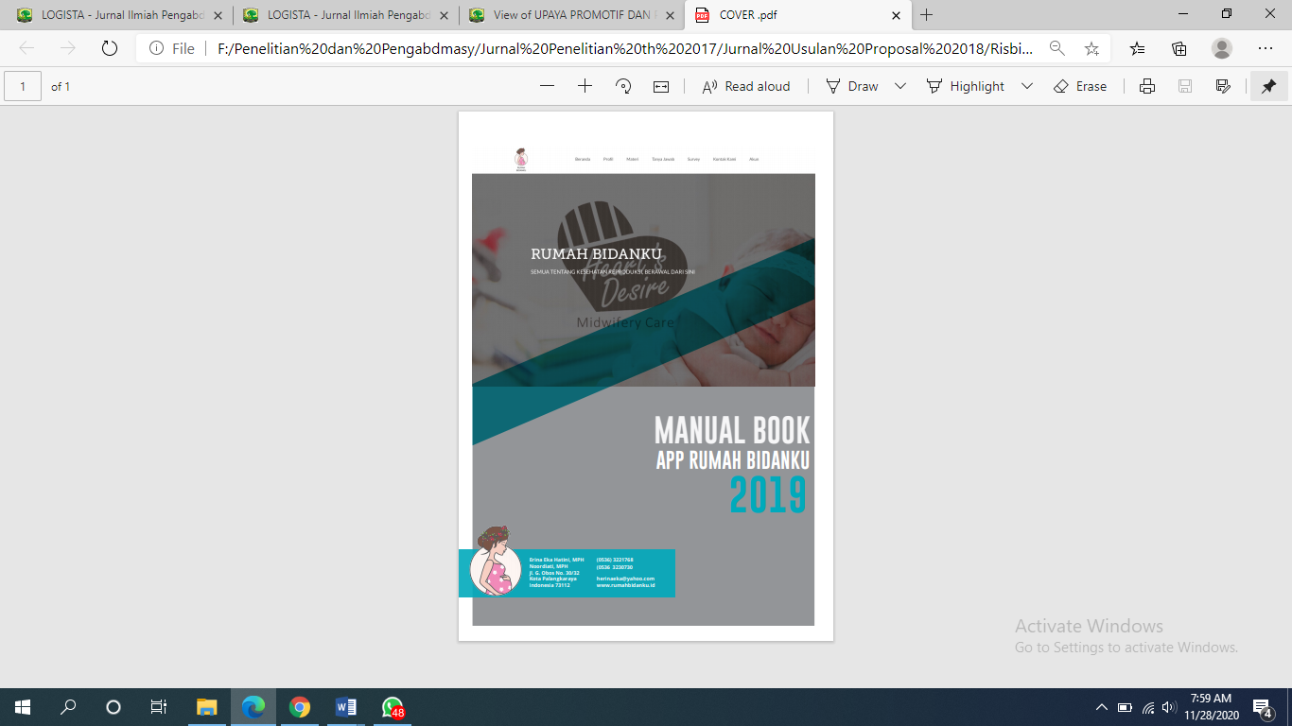
Gambar 1. Manual Book Aplikasi Rumah BidanKu

Aplikasi Rumah BidanKu ini bertujuan sebagai salah satu bentuk upaya memudahkan remaja dalam mendapatkan infromasi pengetahuan tentang remaja dan kesehatan reproduksi remaja.
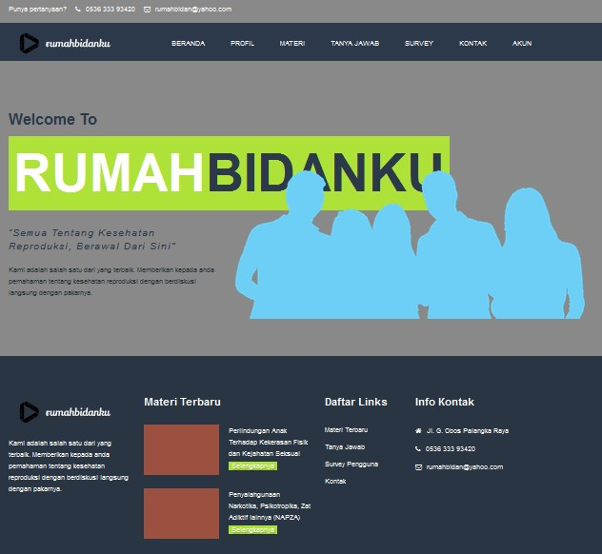
Gambar 2. Media Edukasi Rumah BidanKu
Edukasi yang terdapat dalam Rumah BidanKu berisi materi tentang kesehatan reproduksi remaja meliputi: Tumbuh kembang remaja, organ reproduksi, perubahan fisik remaja, menstruasi dan praktik kebersihan menstruasi, perkembangan jiwa remaja, perilaku seksual berisiko.
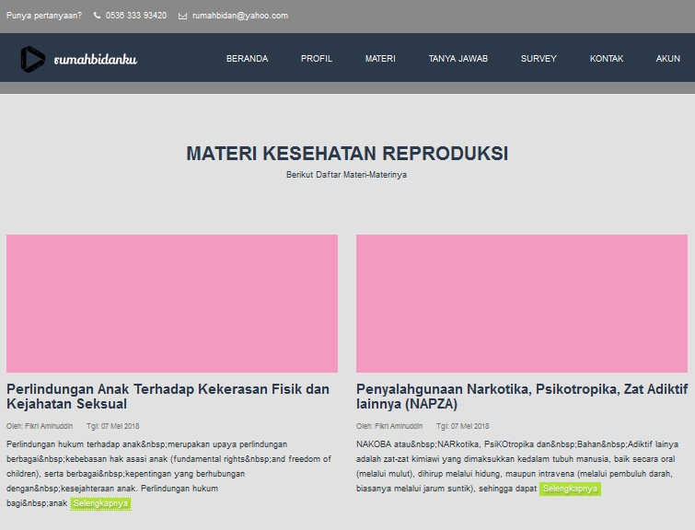
Gambar 3. Materi Edukasi Rumah BidanKu
Adapun hasil pelaksanaan Edukasi tentang Kesehatan Reproduksi bagi remaja dengan multimedia berbasis Web aplikasi Rumah BidanKu adalah sebagai berikut:
Sebagian peserta yang diberikan Edukasi tentang Kesehatan Reproduksi bagi remaja dengan media aplikasi Rumah BidanKu36% berjenis kelamin Laki-laki dan 64% berjenis kelamin perempuan. UmurResponden 24% berumur 15 tahun, 48% berumur 16 tahun dan 28% berumur 17 tahun, dan 100% mengatakan bahwa sumber informasi tentang Kesehatan Reproduksi Remaja adalah tenaga kesehatan.
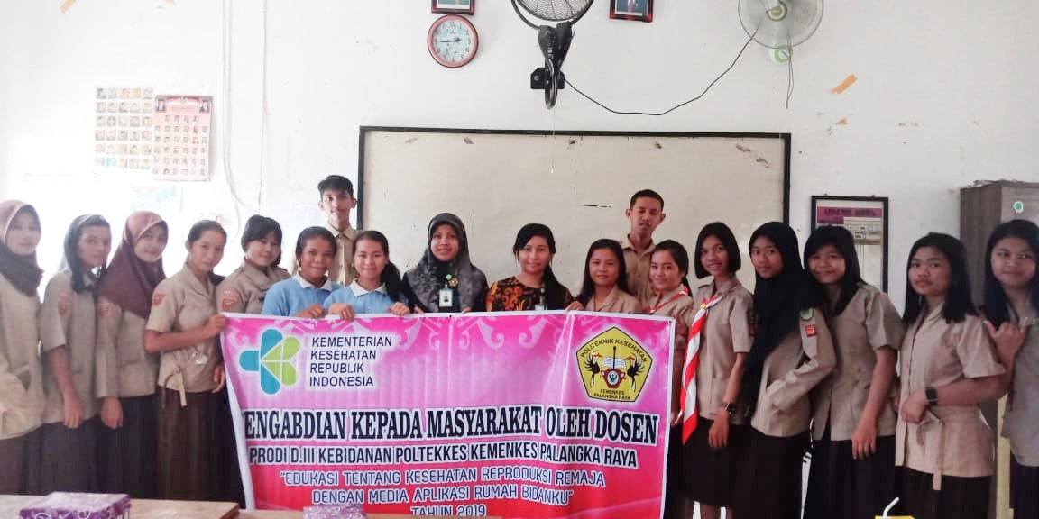
Gambar 4. Peserta dan Tim Kegiatan Pengabdian Masyarakat
Untuk Gambaran Pengetahuan Mengenai Kesehatan Reproduksi Remaja Sebelum kegiatan dilaksanakan didapatkan bahwa persentase Remaja yang mengetahui tentang system reproduksi manusia sekitar 24%, sekitar 8% mengetahui tentang kehamilan, sekitar 20% mengetahui tentang HIV/ AIDS, Sebanyak 100% tidak mengetahui tentang Infeksi Menular Seksual, sekitar 52% tidak mengetahui tentang Nafza (Narkotika, Alkohol, Psikotropika dan Zat adiktif lainnya). Hal tersebut dapat disimpulkan sebagian besar belum mengetahui informasi tersebut.
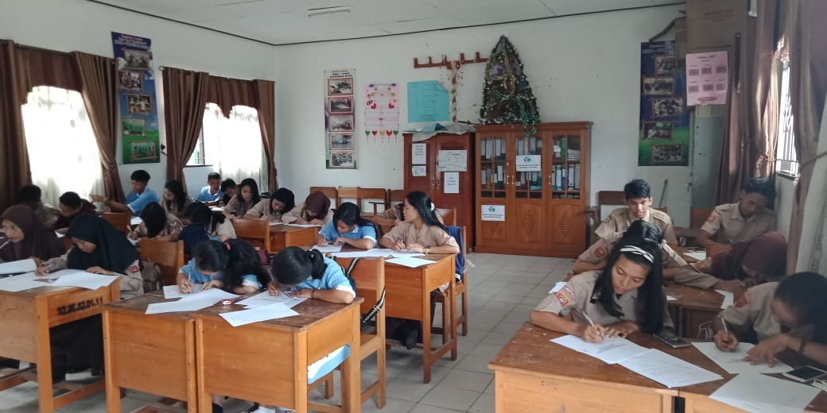
Gambar 5. Evaluasi Kegiatan dengan melaksanakan Posttest
Hasil pelaksanaan Pengabdian Masyarakat yang dilaksanakan pemberian edukasi dengan multimedia berbasis Web Rumah BidanKu setelah dilaksanakan menunjukkan hasil peningkatan pengetahuan remaja tentang system reproduksi manusia sekitar 100%, sekitar 92% mengetahui tentang kehamilan, sekitar 100% mengetahui tentang HIV/ AIDS, Sebanyak 76% mengetahui tentang Infeksi Menular Seksual, sekitar 92% mengetahui tentang Nafza (Narkotika, Alkohol, Psikotropika dan Zat adiktif lainnya). Hal tersebut dapat disimpulkan sebagian besar responden sudah mengetahui informasi tersebut. Hal tersebut sesuai dengan penelitian Hapitria & Padmawati, 2017, yaitu mengenai Efektifitas Pendidikan Kesehatan melalui multimedia dan tatap muka terhadap pengetahuan dan sikap Ibu Hamil tentang ASI dan Menyusui bahwa Pendidikan Kesehatan yang menggunakan metode audiovisual (multimedia) menunjukkan hasil yang signifikan dalam meningkatkan pengetahuan dan sikap tentang ASI dan menyusui. Jadi dapat disimpulkan dengan pelaksanaan Edukasi tentang Kesehatan Reproduksi bagi remaja dengan media aplikasi Rumah BidanKu dapat menambah pengetahuan remaja tentang system reproduksi manusia, kehamilan, HIV/ AIDS, Infeksi Menular Seksual, Nafza (Narkotika, Alkohol, Psikotropika dan Zat adiktif lainnya).
KESIMPULAN
Kegiatan Edukasi tentang Kesehatan Reproduksi bagi remaja dengan multimedia berbasis Web aplikasi Rumah BidanKu yang dilaksanakan menghasilkan peningkatan secara , kehamilan, HIV/ AIDS, Infeksi Menular Seksual, Nafza (Narkotika, Alkohol, Psikotropika dan Zat adiktif lainnya).
SARAN
Kegiatan Edukasi tentang pengetahuan tentang Kesehatan Reproduksi bagi remaja dengan media aplikasi Rumah BidanKu dapat dilaksanakan kepada lebih banyak remaja sehingga menjangkauremaja lebih luas lagi dan dapat bekerjasama dengan pihak Guru di Sekolah-Sekolah, Kader Remaja dan Posyandu Remaja sehingga remaja dapat mengakses informasi dari mana saja dan kapan saja tidak terbatas oleh waktu.
UCAPAN TERIMA KASIH
Penyusun mengucapkan terima kasih kepada seluruh pihak yang mendukung selama kegiatan ini khususnya kepada Pihak Poltekkes Kemenkes Palangka Raya dan pimpinan SMK YP SEI serta seluruh siswa yang terlibat dalam kegiatan ini.
REFERENSI
[1] Badan Pusat Statistik (2013) Survey Demografi Badan Pusat Statistik (2013) Survey Demografi dan Kesehatan Indonesia 2012. Jakarta : BPS.
[2] Bello, BM., Fatusi, A.O., Adepoju, O., Maina, B., Kabiru, C., Sommer M., Mmari K. (2017) Adolescent and parental reactions to puberty in Negeria and Kenya : A cross-cultural and intergenerational comparison . Journal of Adolescent Health. (61) 535-541
[3] Ernawati, H., Hapsari, ED., Lusmilasari L., (2014) Penggunaan Sistem Informasi Berbasis Website Pada Remaja. Jurnal Ners. 9(2) 194-202
[4] Gustina E., Djannah S., (2015) Sumber informasi dan pengetahuan tentang menstrual hyegene pada remaja putri. Jurnal Kesehatan Masyarkat . 10(2) 147-152
[5] Haryoko, S., (2009) Efektivitas Pemanfaatan Media Audio Visual sebagai LAternatif Optimalisasi Model Pembelajaran. Jurnal Edukasi@Elektro. 5(1) 1-10
[6] Herwati, Muchtar M., Sartika W., Syarwini. (2016) Pendidkan kesehatan dalam kesiapan menghadapi menarche di Sekolah Dasar. Menara Ilmu. 10(1) 73-78
[7] Juliantara (2009) Media Audiovisual. Jakarta : EGC
[8] Kansai S., Singh S., Kumar A. (2016) Menstrual Hyegene practices in context of schooling : A community study among rural adolescent girls in Varansi. Indian J Community Med. 41(1) 39-44
[9] Kemenkes RI (2011) Modul Pelatihan Pelayanan Kesehatan Peduli Remaja (PKPR). Jakarta : Kemenkes RI
[10] Kemenkes RI (2014) Infodatin Situasi Kesehatan Reproduksi Remaja . Jakarta : Kemenkes RI
[11] Khotimah S., Sari E., (2018) Perbedaan efektivitas metode peer education dan media audio visual terhadap pengetahuan dan persepsi remaja mengenai seks pranikah. Journal of Midwifery Science. 2(1) : 26-31
[12] Puspitaningrum W., Agushybana F., Mawarni A., Nugroho J., (2017) Pengaruh media booklet terhadap pengetahuan dan sikap remaja putri terkait kebersihan dalam menstruasi di Pondok Pesantren Al-Ishlah Demak Triwulan II tahun 2017. Jurnal Kesehatan Masyarakat (e-journal). 5(4) : 274-281
[13] Raya, RP., Sukmayati, M., (2016) Hubungan Sikap Remaja Terhadap Kesehatan Reproduksi Dengan Kecenderungan Perilaku Seks Berisiko di Kota Bandung. Jurnal Asuhan Ibu & Anak. 1(2) : 27-33
[14] Sadiman, A., dkk (2009). Media Pendidikan. Jakarta : PT Raja Grafindo Persada
[15] Sahertian B., Latumenasse R.,(2017) Booklet kesehatan reproduksi remaja, solusi mengatasi kompleksitas masalah kesehatan reproduksi remaja di Sekolah Menengah Pertama Negeri 20 Kecamatan Baguala Kota Ambon. Global Health Science. 2(3) : 309-318
[16] Setyawan FH., Susanto S., (2017) Meningkatkan Kemampuan Berbahasa Anak Usia Dini Melalui Model Pembelajaran Audio Visual Berbasis Android. Jurnal Pendidikan Modern, 3(1) ; 28-35
[17] Unicef (2015) Apa itu Menstruasi ? . Jakarta : Kemenkes RI
[18] Yusuf, M. (2014) Pengaruh Pendidikan tentang Penanganan Kejang Demam Menggunakan Media Audi Visual Terhadap Peningkatan Pengetahuan dan Sikap Ibu Dengan Anak Kejang Demam. http://digilib.stikeskusumahusada.ac.id/files/disk1/11/01-gdl-muhammadyu-550-1-skripsi.f.pdf
[19] Yutifa, H., Dewi AP., Misrawati. (2015) Hubungan Paparan Pornografi Melalui Elektronik Terhadap Perilaku Seksual Remaja. JOM . 2(2) :1141-1148

